|  |  |  |  |
| --- | --- | --- | --- |
| **记录编号：** |  | **文件类别：** |  |

**游戏Eric**

**需求规格说明书**

**文件修订记录：**

|  |  |  |  |  |
| --- | --- | --- | --- | --- |
| **版本编号** | **\*变化**  **状态** | **简要说明（变更内容和变更范围）** | **日期** | **变更人** |
| V1.0 | N | 新建 | 2022-03-02 | 宋政平 |
|  |  |  |  |  |
|  |  |  |  |  |
|  |  |  |  |  |
|  |  |  |  |  |
|  |  |  |  |  |
|  |  |  |  |  |
|  |  |  |  |  |
|  |  |  |  |  |

*变化状态：N——新建，C——变更，D——删除

目录

1 简介 3

1.1 文档介绍 3

1.2 业务背景 3

1.3 相关术语 3

2 游戏策划案 4

2.1 游戏名称和运行环境 4

2.2 游戏故事情节 4

2.3 游戏定位 4

2.4 游戏特征 4

2.5 游戏机制及玩法 4

2.6 游戏性设计 5

2.7 游戏地图 6

2.8 游戏按键操作 6

2.9 用户界面 6

2.10 玩家交互 7

2.11 人工智能（AI） 7

2.12 角色 7

2.13 物品 8

2.14 对象 8

2.15 游戏过程： 8

2.16 技术应用分析 8

2.17 图像技术应用 8

2.18 附录 8

3 系统通用性需求 9

3.1 性能需求 9

3.2 安全需求 9

3.3 政策法律需求 9

3.4 操作性需求 9

3.5 其他需求 9

4 业务描述及系统功能 10

# 1 简介

## 文档介绍

本文档是一份关于游戏“Eric”的规格说明书，旨在详细描述游戏的各项特征、机制、操作、角色、物品等方面的设计要求，以便于游戏制作团队进行开发和测试。

## 业务背景

随着游戏产业的快速发展，越来越多的人开始关注游戏的品质和内容。作为一款2D闯关游戏，“Eric”将融合战斗、跑酷、解密等多种元素，给玩家带来全新的游戏体验。本游戏的制作目标是打造一个偏休闲、但有一定操作难度的游戏，让玩家在轻松愉悦的游戏氛围中挑战自我。

## 相关术语

1. 横板2D闯关游戏：指游戏中的场景和角色是以2D平面方式呈现的，玩家需要通过闯关来完成游戏任务。
2. 生命值：角色或敌人的生命值，代表他们还能承受多少攻击。
3. 魔法值：角色或敌人的魔法值，代表他们还能使用多少技能。
4. 跑酷：一种游戏模式，玩家需要在场景中奔跑、跳跃、攀爬等，通过特定的关卡。
5. 解密：一种游戏模式，玩家需要通过破解密码、解开谜题等方式来完成游戏任务。
6. 迭代：指对游戏中的装备和道具进行升级、强化、改进等操作，以提升其属性和效果。
7. 附魔：指对游戏中的装备和道具进行魔法增强，以提升其属性和效果。
8. 战利品：游戏中敌人掉落的物品，通常是金币、道具等。

# 游戏策划案

## 游戏名称和运行环境

游戏名:Eric

环境运行:Windows

## 游戏故事情节

(梗概：年轻探险家艾瑞克发现了宇宙中的超自然力量，成为赏金猎人并猎杀怪物，收集秘密。)

在人类探险家极力开拓新星球的时候，有一位名叫艾瑞克的年轻探险家决定单人独自深入太空，希望能够开拓更远的、我们未曾接触过的星际世界。经过漫长的航行，他来到了一个空荡荡的星系中，这里有许多不能被解释的现象，比如说，星球之间距离非常近，但是却没有引力互相作用，还有一些黑洞的位置不符合常理等等。

艾瑞克开始对宇宙的本质加深了解，发现了一个被其他探险家所忽视的秘密：宇宙中存在着一种超自然的力量，它既可操纵物理规律，又可掌控生命的诞生和死亡。这种力量隐藏在宇宙背后，在人们通常无法察觉的范围内影响着宇宙的运动和变化。

为了揭示这个秘密，艾瑞克开始深入研究，花了整整三年的时间来寻找线索。最终，他成功地找到了一个毫无人烟的星球，并从这里找到了一个古老的文明——射手座文明的遗物。通过对这些遗物的研究，他发现射手座文明已经掌握了这种超自然力量，用它来创造了与众不同的文明和技术。

得到这个消息后，艾瑞克并没有马上返回地球，而是决定利用这个秘密赚取赏金，于是他成为了一个以交易秘密为生的赏金猎人。但是，他很快就发现自己的所作所为引起了一些不可预料的后果。因为，他并没有想到，掌握这种超自然力量的人会竭尽全力保护自己的秘密。艾瑞克不得不开始在各个星际之间逃避那些想要夺取他的秘密的人们的追杀，一面披荆斩棘地生存，一面不断收集这个宇宙中不为人知的秘密。

## 游戏定位

Eric定位于偏向休闲类游戏，适合广大玩家消磨空闲时间，放松身心。但是，游戏同时也具有一定的操作难度，需要玩家进行跑酷、战斗和解密等多种操作，挑战自我。游戏在平衡轻松与挑战之间，提供了一个轻松、有趣且具有一定挑战性的游戏体验。

## 游戏特征

融合闯关、战斗以及剧情，让游戏更加多元化且有趣。

## 游戏机制及玩法

1. 横板移动闯关

本游戏的核心玩法是横板移动闯关。在游戏中，玩家需要通过跳跃、攀爬、闪避等动作，克服各种障碍和陷阱，解开机关谜题，最终到达关卡终点。游戏关卡设计将充满挑战性和变化性，玩家需要不断尝试，调整策略，才能顺利通关。

1. 战斗系统

游戏中将设有战斗系统。玩家可使用枪械和近身武器，对抗各种敌人。玩家还可以使用格挡、技能等手段，来提高自身的生存能力。每个玩家角色都将拥有自己的生命值和魔法值，生命值用于表示玩家的生命状态，魔法值用于发动技能。战斗胜利后，玩家还可获得丰富的战利品奖励，如金币、道具、装备等。

1. 解密

在游戏中，玩家需要解开各种谜题、机关以及障碍物来完成游戏关卡。这些谜题可能需要玩家集中注意力、推理或使用特殊道具来解决。谜题的难度将会逐渐提高，从简单的推箱子、走迷宫到复杂的密码破解、机关拼图等。

1. 跑酷

在游戏中，玩家需要在规定时间内完成跑酷关卡。关卡中可能会出现各种障碍物，例如绳索、跳板、陷阱、敌人等。玩家需要通过奔跑、跳跃、攀爬等方式躲避这些障碍物并到达终点。关卡的难度也会随着游戏进程而逐渐提高，考验玩家的反应速度和手眼协调能力。

1. 剧情模式

游戏中将提供剧情模式。通过完成游戏中的任务和收集剧情碎片，玩家可以逐步解锁完整的游戏剧情。玩家将在游戏中扮演主角，穿越不同星球，探索隐藏在背后的故事。玩家的每一个决定都将影响到游戏的剧情发展，从而带来更加深刻的游戏体验。

## 游戏性设计

1. 地图设计：游戏设有不同元素的星球，包括火元素、冰元素、草元素和空元素的星球，每个星球都有独特的环境和特性。玩家需要在不同的星球上进行闯关和战斗，同时需要运用不同手段和组合来应对不同的环境和挑战，增加游戏的可玩性和操作性。
2. 装备设计：游戏设有装备系统，包括迭代、强化和附魔元素等功能，玩家可以通过收集和升级装备来提升自己的属性和能力。
3. 技能设计：游戏中设有不同功能的技能系统，玩家可以通过学习和使用技能来提升自己的战斗力和应对不同挑战的能力。
4. 跑酷设计：游戏中设有多个跑酷关卡，每个关卡难度不一，玩家需要通过跳跃、滑行、攀爬等不同动作来完成关卡。
5. 解密设计：游戏中设有多个解密关卡，玩家需要通过收集和运用线索来解决谜题，完成解密任务，增加游戏的挑战性和趣味性。

## 游戏地图

XXXX

## 游戏按键操作

[WASD]操控主角移动

[SPACE]让主角跳跃

[J]进行攻击

[K]施放法术

[Shift]让主角进行冲刺，快速移动

[M]打开大地图

[B]打开主角背包

[ESC]呼出暂停菜单，退出或设置游戏

## 用户界面

1. 开始菜单

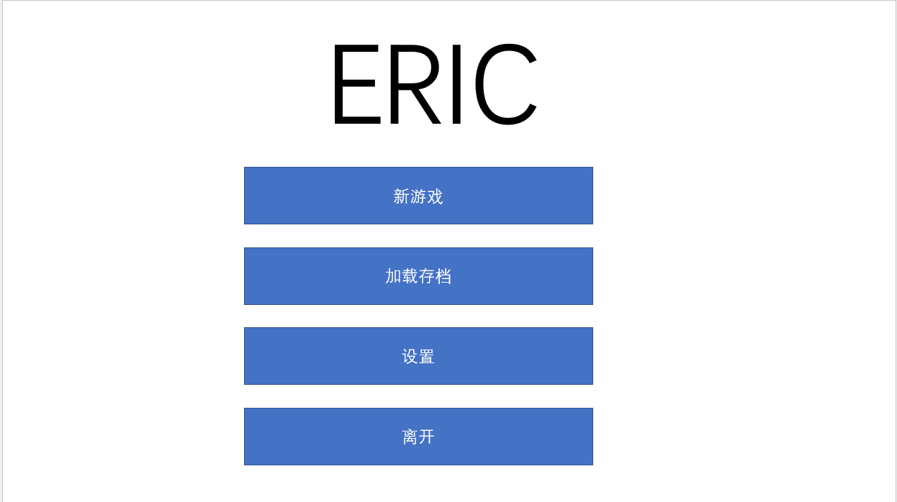

1. 战斗UI

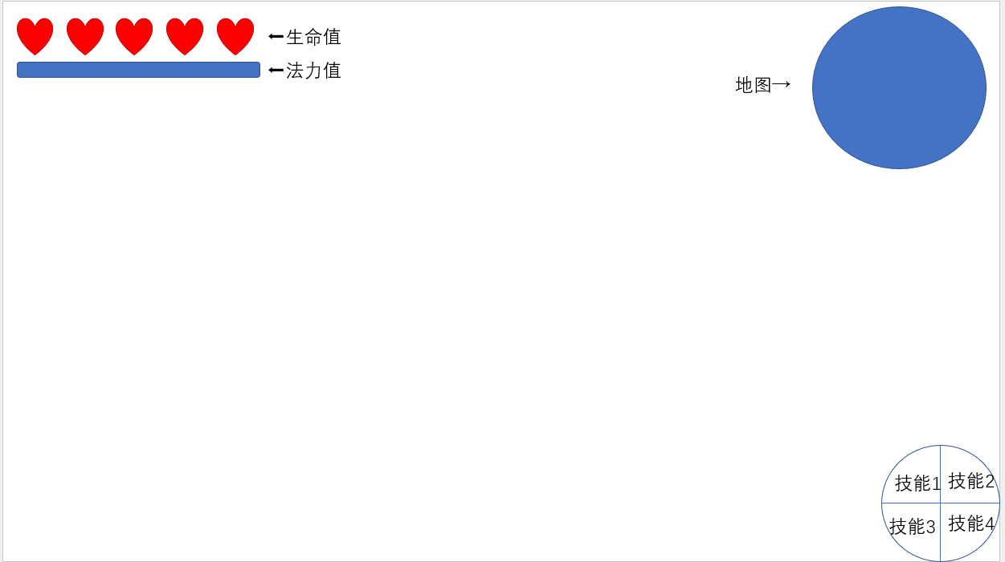

1. 背包界面

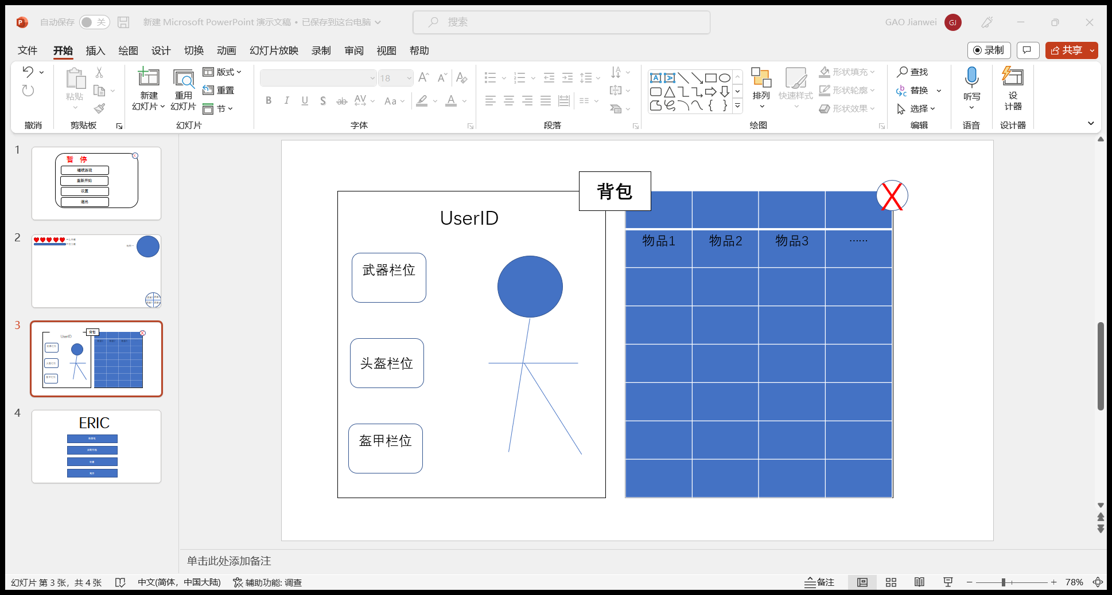

1. 暂停界面

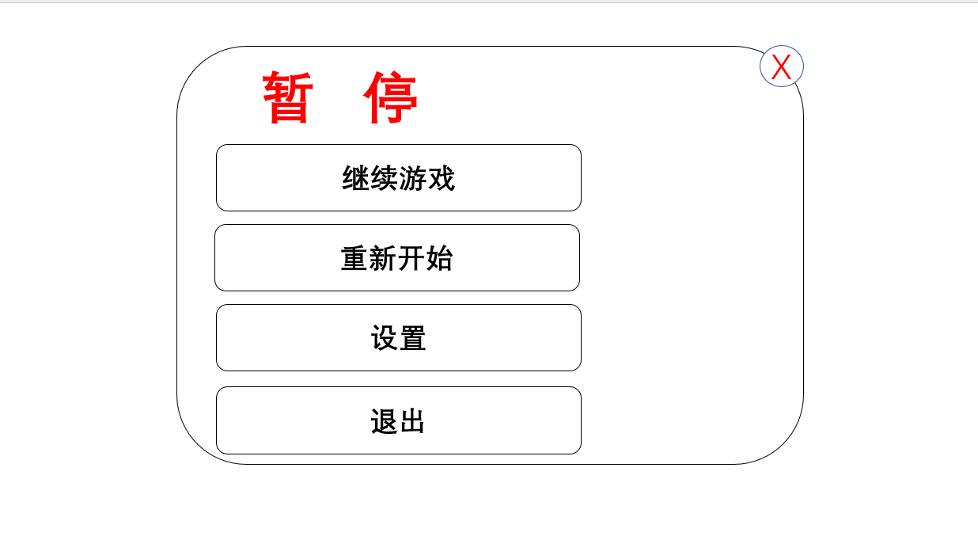

## 人工智能(AI)

一般AI属性设定：

怪物行为（一般攻击怪物AI设定）：

怪物攻击方式及游走AI设定：

## 角色

游戏主角是一名叫Eric的星际探险家，年龄25岁，为正常成年人身高的男性。他有着勇敢、聪明、机智的性格，同时也有不屈不挠、坚忍不拔的精神，为了完成自己的任务，他勇往直前，不断克服各种困难和挑战。在游戏中，玩家将扮演Eric这一角色，与各种敌人进行战斗，通过闯关、跑酷、解密等多种方式，探索各个星球的奥秘，最终完成自己的任务。

## 物品

1.武器：近身武器和远程武器（枪械），可通过击败敌人或购买获取。

2.装备：包括头盔、护甲和鞋子，可以提高主角的防御力和移动速度，也可通过击败敌人或购买获取。

3.道具：加血和加蓝的药品，可以在战斗中恢复主角的生命值和魔法值，也可通过击败敌人或购买获取。

## 玩家交互

单机游戏，无需与玩家间进行交互。

## 非玩家角色（NPC）交互

1. 商人：
2. 商人可能会出售各种类型的武器，例如远程武器（如弓箭、枪械等）、近战武器（如剑、刀等）和特殊武器（如火炮、魔法杖等）。商人也可能会出售各种防御装备（如盾牌、铠甲、头盔等），这些装备可以提高玩家的防御值和生命值。此外，商人还可以出售各种道具（如补血药水、魔法药水、炸弹等）这些道具可以在游戏中使用，帮助玩家战胜敌人或解决难题。商人通常会收取一定的游戏货币或者特定物品作为交换。在游戏中，商人可能会随着游戏的进展而更新其货品，或者会出现在特定的游戏关卡或场景中，玩家需要通过探索游戏世界才能找到他们。
3. 工匠：
4. 玩家可以在游戏中找到工匠，向其提供装备并支付一定费用，工匠会使用自己的技能和工具对装备进行强化，提升其属性，例如攻击力、防御力、耐久度等等。玩家可以根据自己的需要选择不同的装备进行强化，以获得更高的战斗力和更好的游戏体验。不同的装备强化需要消耗不同的材料和费用，玩家需要根据自己的资源和需求进行选择。
5. 法师：
6. 玩家可以在游戏中找到法师，向其学习各种技能并支付一定费用，法师会传授主角不同的技能，例如攻击技能、防御技能、治愈技能等等，这些技能可以提升主角的战斗能力和生存能力。不同的技能需要消耗不同的魔法值，并且使用时有不同的冷却时间，玩家需要根据自己的资源和需求进行选择，并且合理使用技能，以获得最好的游戏效果。在游戏中，法师不仅是技能传授者，还可以在主角完成某些特殊任务时为其提供关键性的帮助，增加游戏的可玩性和趣味性。

## 游戏过程：

故事情节描述：

关卡描述：

## 技术应用分析

## 图像应用分析

1. Unity：本游戏将使用Unity引擎中的基础资源，如背景、角色、道具等。
2. CRAFTPIX：CRAFTPIX是一家提供2D像素画资源的网站，本游戏将使用其提供的资源来丰富游戏画面。
3. 爱给网：爱给网是另一个提供2D美术资源的网站，本游戏也将使用其提供的资源。
4. 自己制作：为了使游戏更具特色，本游戏也将自己制作部分角色、道具和场景等资源，以实现更好的视觉效果

## 附录

# 系统通用性需求

## 性能需求

能在windows7及以上系统上流畅运行。

## 安全需求

无。

## 政策法律需求

不得出现色情暴力血腥内容。

## 操作性需求

玩家应该可以通过键盘或手柄等输入设备来控制游戏角色的移动、攻击、跳跃等操作，同时应该有明确的操作说明或教程来帮助新手玩家快速上手。另外，游戏应该提供可配置的操作设置，以允许玩家自定义按键映射，以适应不同的玩家习惯和输入设备。

## 其他需求

# 业务描述及系统功能